标志设计调查问卷
您的信息：
姓名： 联系电话： 联系邮箱：

温馨提醒：表格填完后请提交至此邮箱：739157320@qq.com
如有任何疑问请联系电话：0756-3810569/0756-3810550，QQ：739157320

- 品牌名称 即标志元素（中英文）
- 品牌简介（请尽量全面介绍您的产品或服务,以帮助我们更清晰的了解您的背景）

- 标志设计信息：同行的标志中哪些您比较欣赏：
___________________________________________________________________________

一 、您认为标志应为（ ）
A 突出名称为主的文字标，如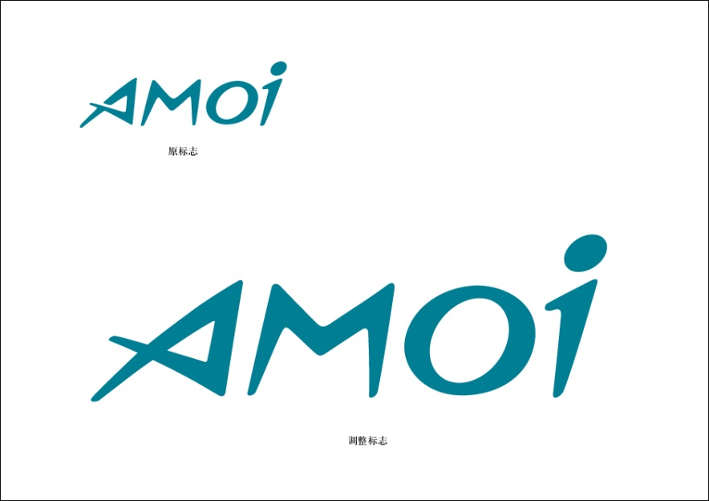
B 突出图形的图形标，如
C 图文结合标，如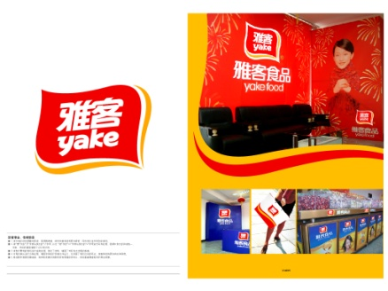 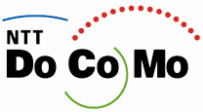 

二 、您认为标志的主要创作元素应以哪一个为主（ ）
A 品牌名称，如经济半小时 大全集团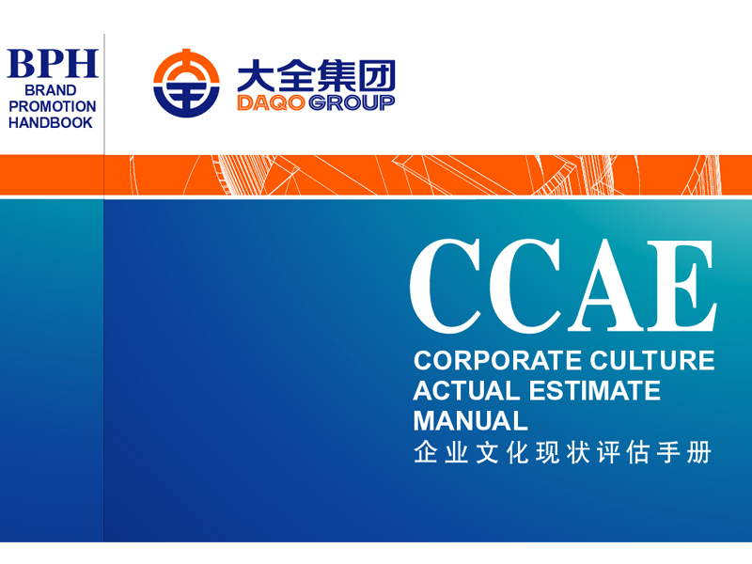
B 理念或品牌诉求，如中国北京国际美术双年展——交流、沟通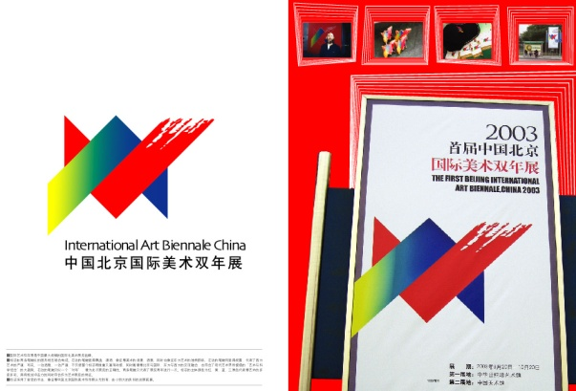
C 行业特征性事物，如国家统计局——统计饼图
D 其它
三、 以下企业标志的改造或更新，您认同哪种变革方向（ ）
A 保持基本图形不变，进行风格调整，更亲和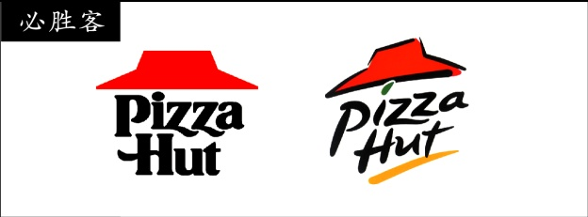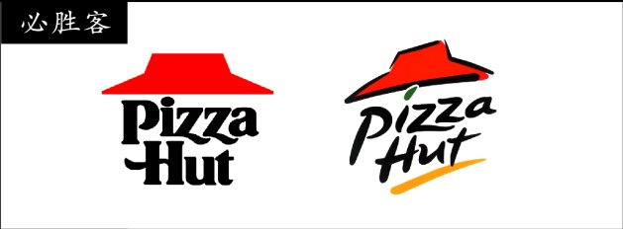
B 改变具象外形，识别性更突出，更具包容性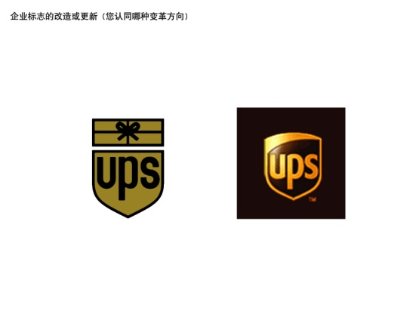 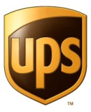
C 更加清晰易识别，符合新品牌定位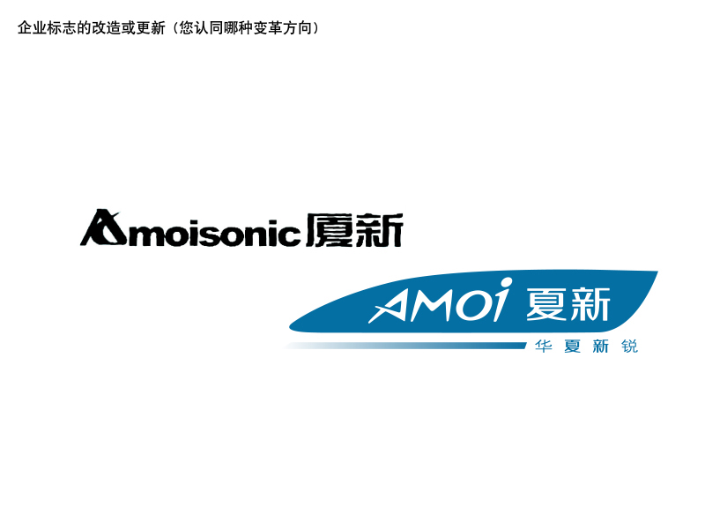 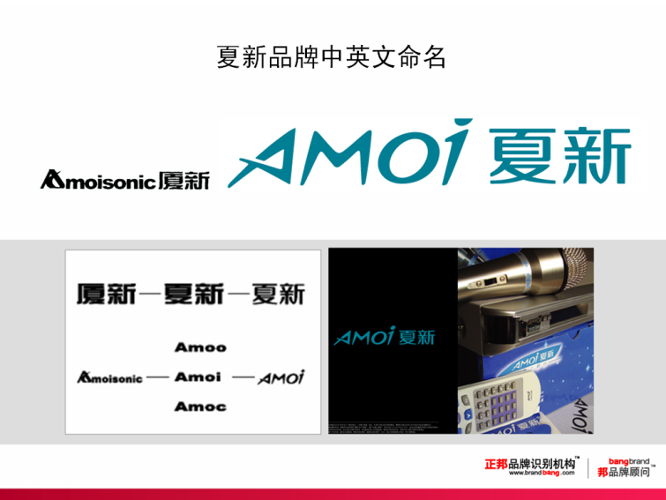
D 更简洁，识别性突出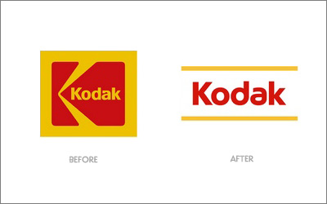
E 从突出文字到突出图形，传达新理念，图形更新颖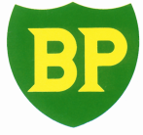 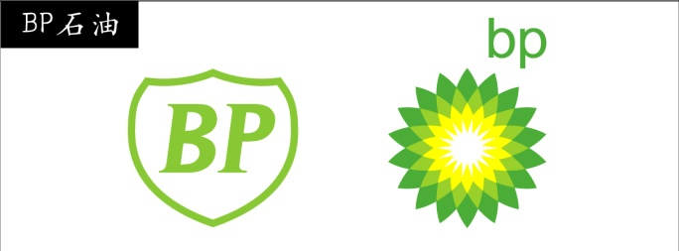
F 更加简洁，突出品牌气质  
G 图形标到文字标的转变，传达新理念，图形更新颖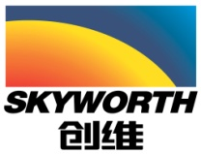 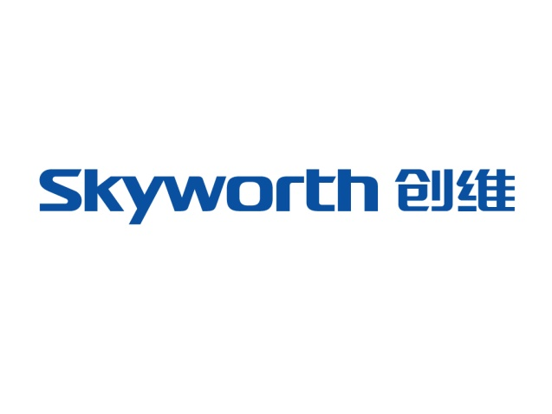

四、 您的目标受众是（ ）
A 专业机构或企业
B 代理商
C 终端消费群
D 其它

五 、标志主要影响地域是（ ）
A 世界范围
B 全国范围
C 区域范围（是否在标志中体现此区域的文化或其它特点 ）

六 、您更倾向于哪种风格的标志（ ）
A 稳重可靠，如
B 稳重加动感，如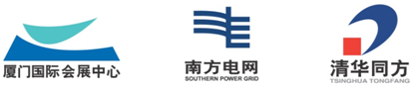
C 亲和型，如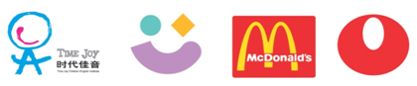
D 新颖型，如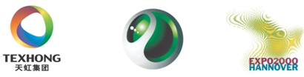
E 至简型，如
F 手绘型，如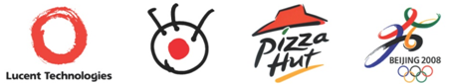
G 具象型，如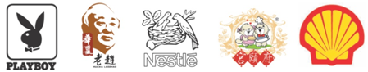
H 民族型，如
I 证章型，如
J 符号型，如

七 、 您更倾向于标志色彩属于哪一色系（ ）
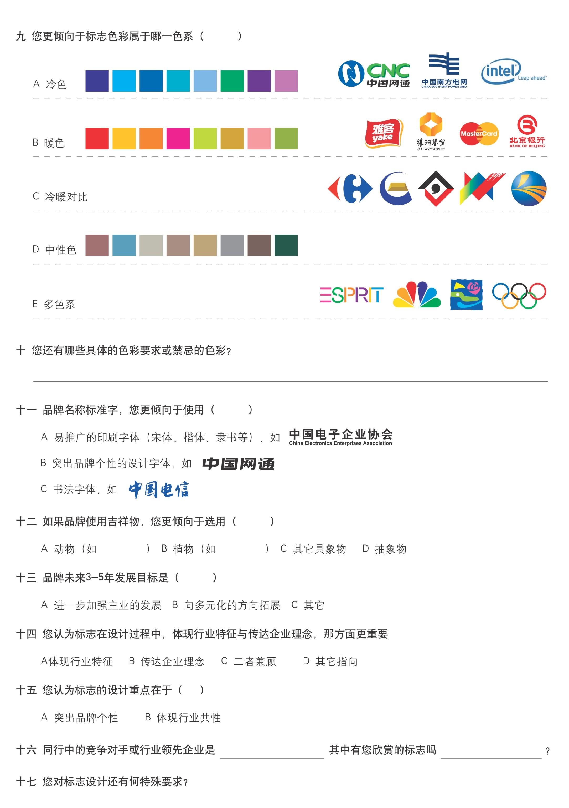

八 、您还有哪些具体的色彩要求或禁忌的色彩？

九 、品牌名称标准字，您更倾向于使用（ ）
A 易推广的印刷字体（宋体、楷体、隶书等），如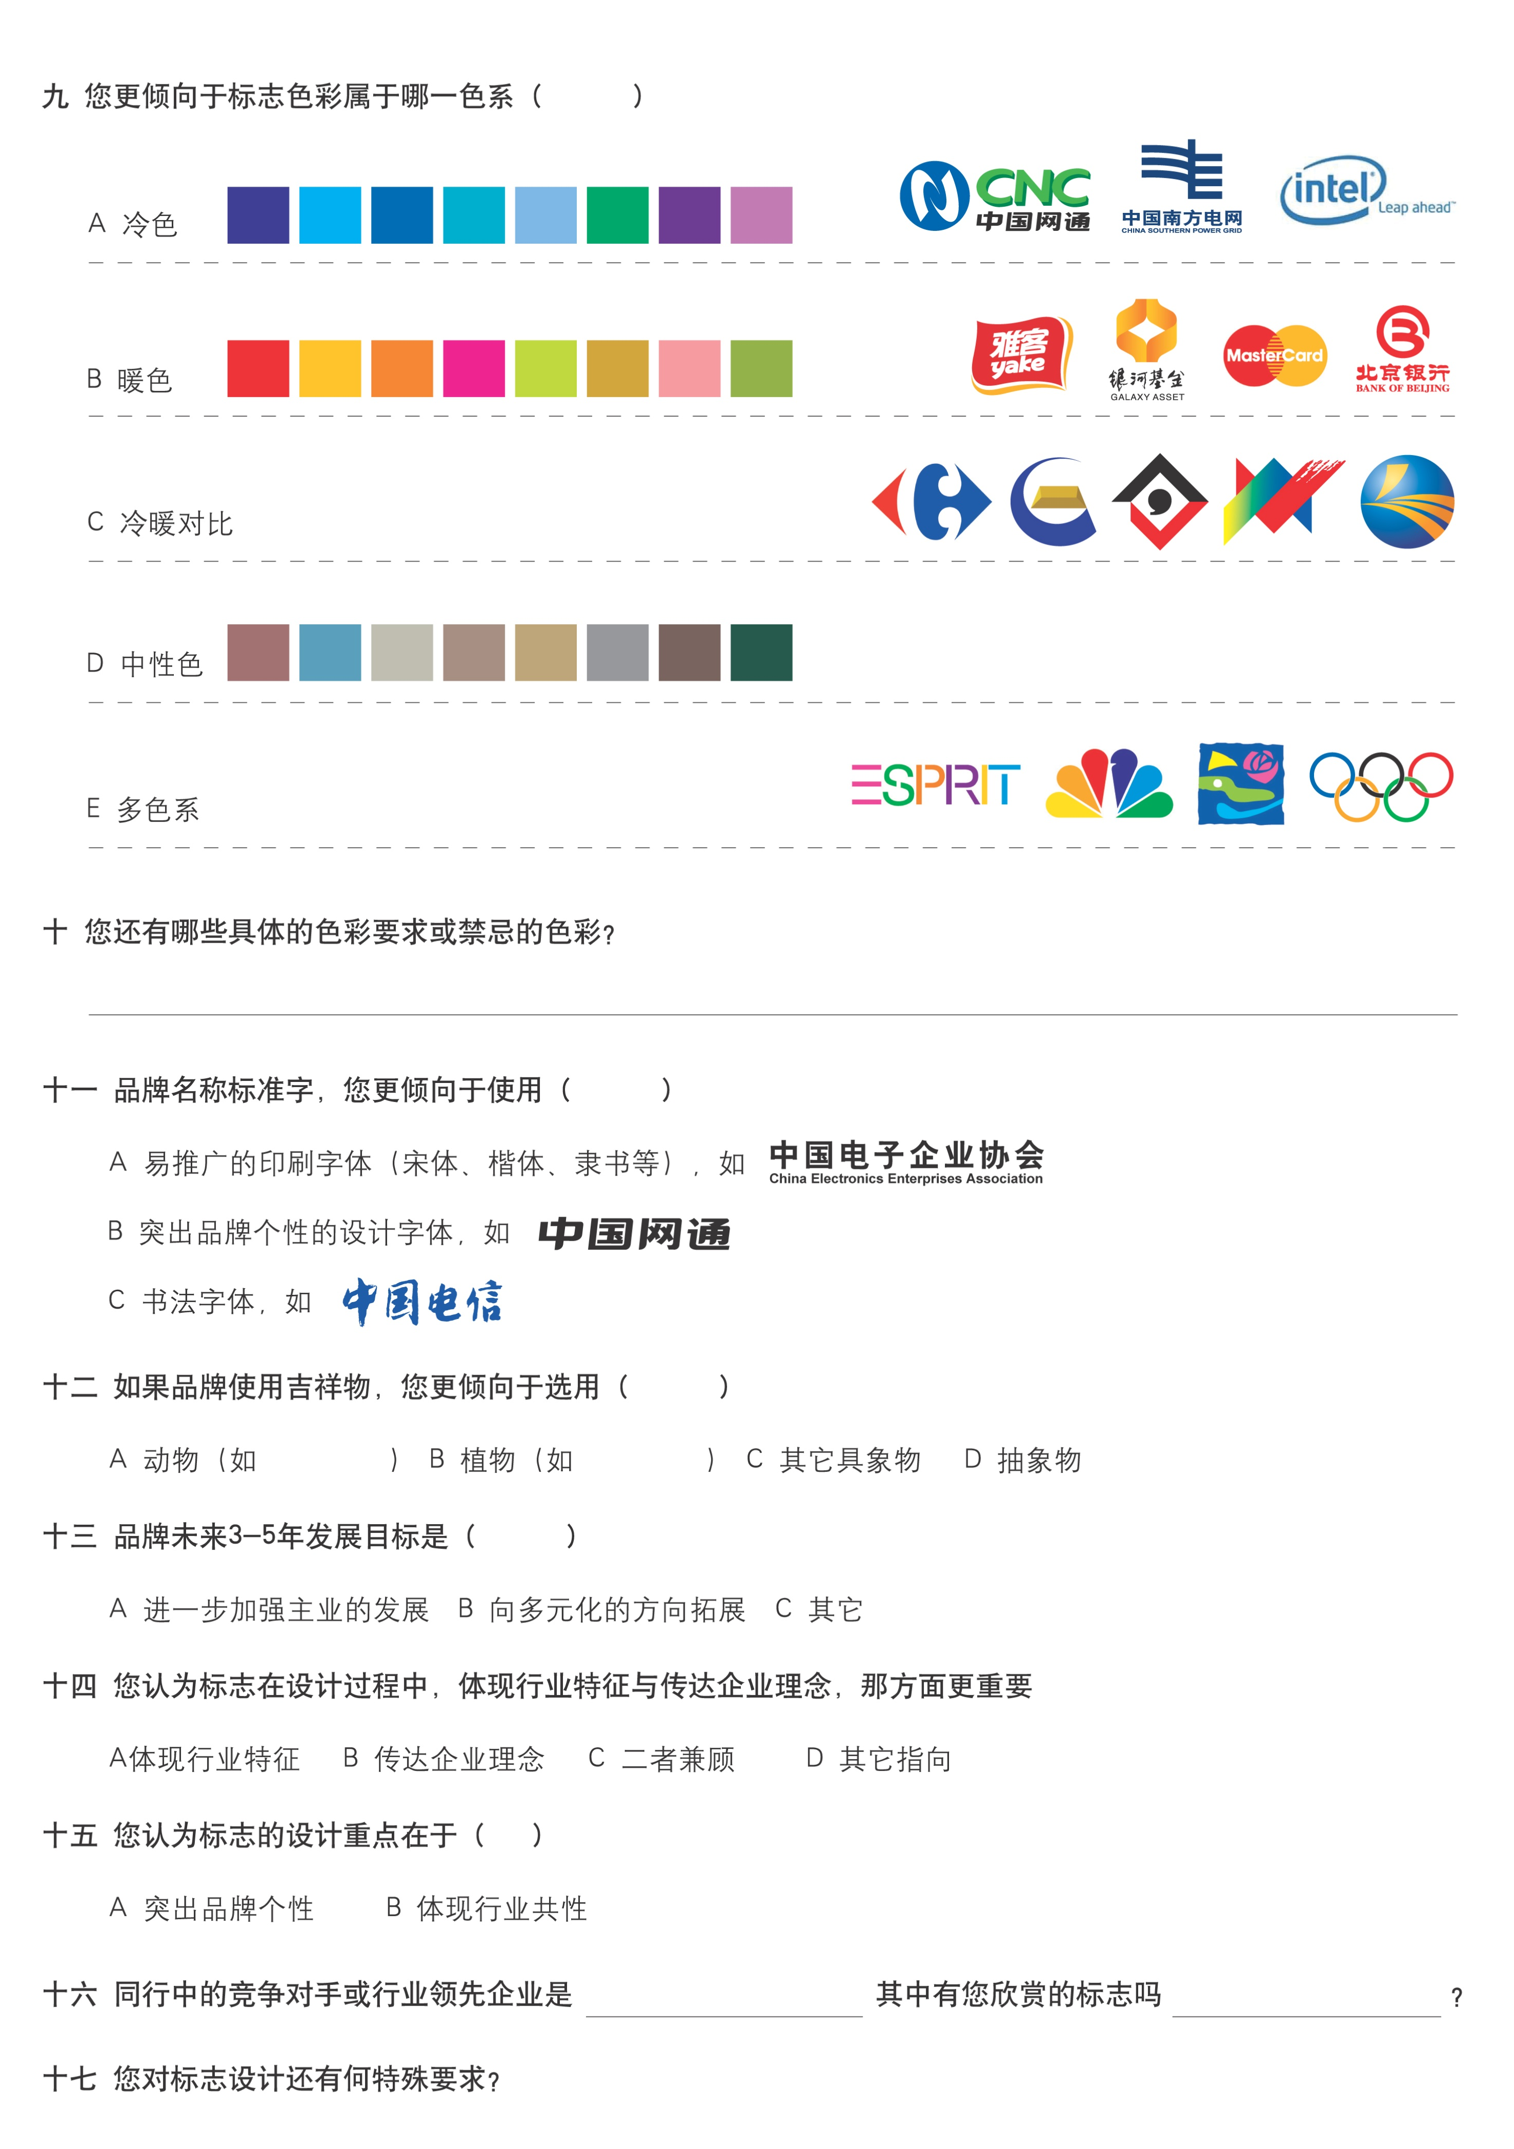
B 突出品牌个性的设计字体，如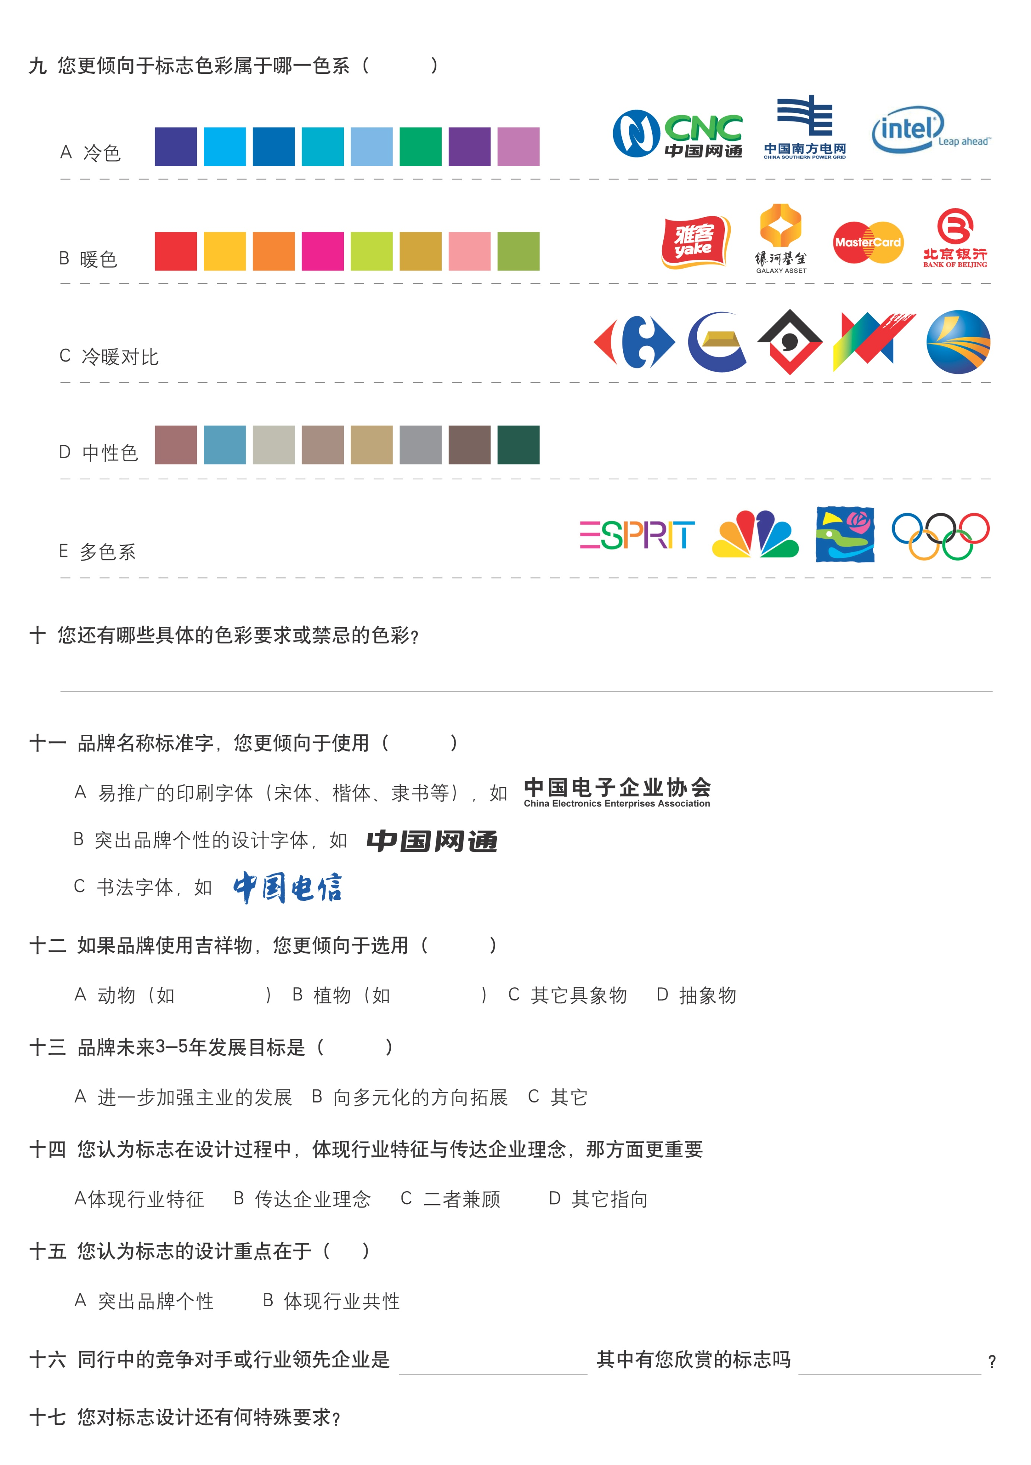
C 书法字体，如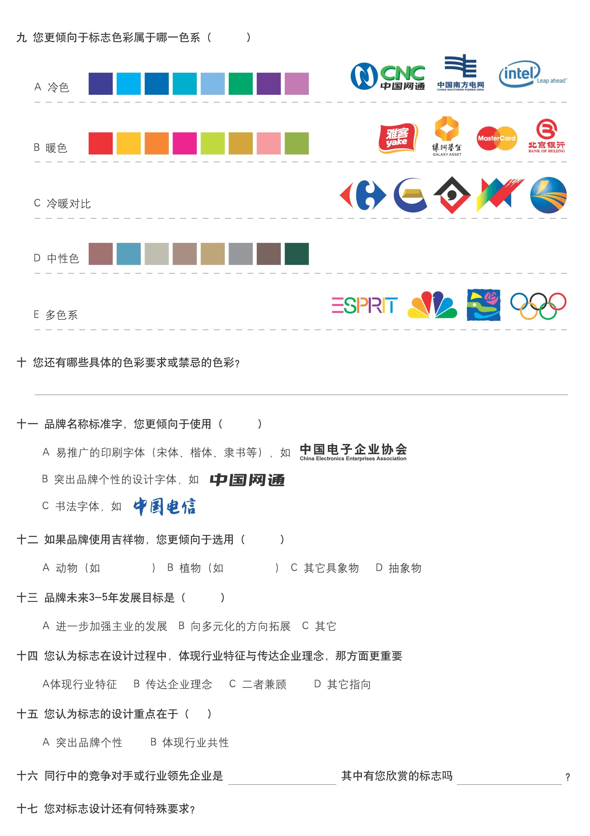

十、 如果品牌使用吉祥物，您更倾向于选用（ ）
A 动物（如 ） B 植物（如 ） C 其它具象物 D 抽象物

十一 、 品牌未来3-5年发展目标是（ ）
A 进一步加强主业的发展 B 向多元化的方向拓展 C 其它

十二 、您认为标志在设计过程中，体现行业特征与传达企业理念，那方面更重要（ ）
A 体现行业特征 B 传达企业理念 C 二者兼顾 D 其它指向

十三 、您认为标志的设计重点在于（ ）
A 突出品牌个性 B 体现行业共性

十四、您对标志设计还有何特殊要求？


感谢您对时代商标设计的参与和支持！

